##### Основы безопасности и теория риска

Введение.

Необходимым условием существования человеческого общества является деятельность. Существует большое количество видов деятельности, которые охватывают практические, интеллектуальные и духовные процессы, протекающие в быту, общественной, культурной, производственной, научной и других сферах жизни.

Модель процесса жизнедеятельности в наиболее общем виде можно представить состоящей из двух элементов: человека и среды его обитания. Между собой эти элементы связаны двухсторонними связями (рис.1).

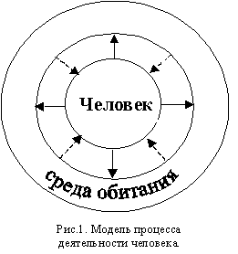

Прямые связи человека со средой очевидны.

Обратные связи обусловлены всеобщим законом реактивности материального мира.

Система “человек – среда” является двухцелевой:

* одна цель состоит в достижении определенного эффекта в процессе деятельности;
* вторая – в исключении нежелательных последствий от этой деятельности.

Другими словами, окружающая нас природа рассматривается человеком с двух противоположных позиций. С одной стороны, для нормального существования нам необходимо обеспечивать стабильность всех факторов окружающей среды. Например, потепление, изменение давления, влажности, уровня радиации, уменьшение количества растений и т.д. может оказывать вредное влияние на человеческий организм. Насколько важна эта проблема, можно судить по возросшей роли “зеленых” в политической жизни развитых стран.

С другой стороны, жизнедеятельность человека невозможна без пагубного воздействия на природу. Извлечение полезных ископаемых, различные загрязнения грунта, вод и воздуха, выделение большого количества тепла – вот лишь небольшая часть “последствий” человеческой деятельности, которые оказывают вредное влияние на окружающую среду.

Именно в одновременности этих двух сторон состоит противоречие во взаимодействии человека с природной средой. Человеческая практика дает основание утверждать, что любая деятельность потенциально опасна (так называемая “аксиома о потенциальной опасности”).

Тема взаимодействия человека и окружающей среды выходит за пределы какой-либо одной науки или области человеческой деятельности. Это предопределило необходимость появление новой области знаний – безопасности жизнедеятельности (БЖД).

БЖД – комплексная дисциплина, изучающая возможности обеспечения безопасность человека применительно к любому виду человеческой деятельности.

БЖД решает три взаимосвязанные задачи:

Идентификация опасностей, т.е. распознавание вида опасности с указанием ее количественных характеристик и координат опасности.

Защита от опасностей на основе сопоставления затрат и выгод.

Ликвидация возможных опасностей (исходя из концепции остаточного риска).

Теоретические основы безопасности жизнедеятельности.

Опасность. Основные понятия и определения.

Опасность – это явление, процессы, объекты, способные в определенных условиях наносить ущерб здоровью человека непосредственно или косвенно.

Опасность хранят все системы, имеющие энергию, химически или биологически активные компоненты и др.

Данное определение опасности в БЖД является наиболее общим и включает такие понятия как опасные, вредные факторы производства, поражающие факторы и пр.

Существует несколько способов классификации опасностей:

по природе происхождения:

а) природные;

б) технические;

в) антропогенные;

г) экологические;

д) смешанные.

по локализации:

а) связанные с литосферой;

б) связанные с гидросферой;

в) связанные с атмосферой;

г) связанные с космосом.

по вызываемым последствиям:

а) утомление;

б) заболевание;

в) травма;

г) летальный исход и др.

Согласно официальному стандарту опасности делятся на физические, химические, биологические и психофизические.

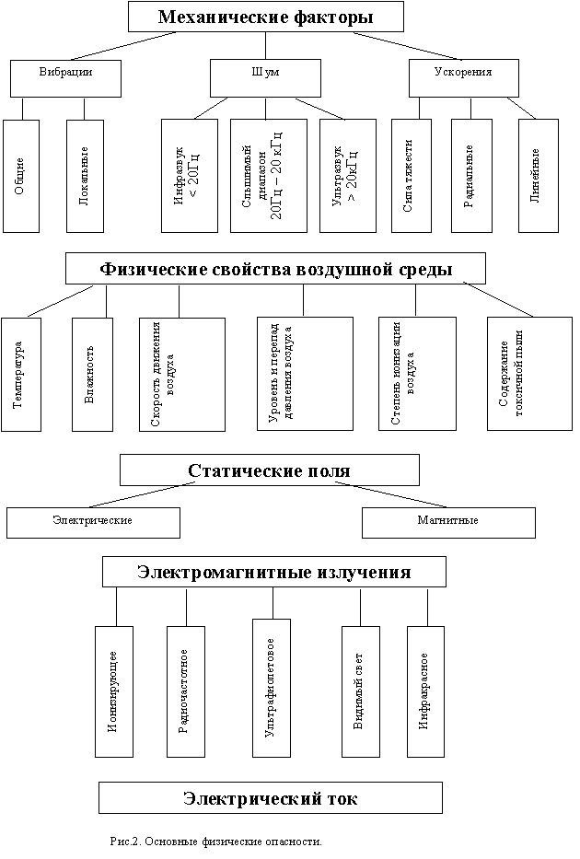

Физические опасности (рис.2) – движущиеся машины и механизмы, повышенная запыленность и загазованность воздуха рабочей зоны, аномальная температура воздуха, повышенный уровень шума, вибраций, звуковых колебаний и т.д.

Химические опасности – общетоксичные, раздражающие, канцерогенные, мутагенные и т.д.

Биологические опасности – патогенные микроорганизмы (в т.ч. вирусы) и продукты их жизнедеятельности.

Психофизические опасности – физические и нервно-психические перегрузки.

Указанные классификации носят частный характер, поскольку осуществляют классификацию только по какому-либо одному признаку. Поэтому более объемлющей представляется следующая классификация.

Все опасности (факторы, приводящие к появлению опасности), по объекту воздействия, времени и пространству представляется целесообразным разделить на три группы:

* факторы, непосредственно влияющие на оператора, степень воздействия которых может накапливаться или релаксировать во времени – факторы инкубационного действия;
* факторы мгновенного действия, носящие случайный характер, воздействие которых распространяется на оператора или локализовано ноксосферой;
* факторы экологического воздействия, как правило, опосредственного действия, проявляющиеся вне оператора, вне данного производства, но являющиеся следствием реализации конкретного технологического процесса на данном производстве.

Такая классификация является наиболее удобной при анализе конкретного производства, т.к. позволяет выявить, спрогнозировать и дать количественную оценку возможным опасностям еще на ранних стадиях технологической подготовки производства.

Принципы, методы и средства обеспечения безопасности.

В структуре общей теории безопасности принципы и методы играют значительную роль и дают целостное представление о связях в рассматриваемой области знания. Принципы, методы, средства – это логические этапы обеспечения безопасности. Выбор их зависит от конкретных условий деятельности, уровня опасности, стоимости и других критериев.

Принципов обеспечения безопасности много. Их можно классифицировать по нескольким признакам. Например, ориентирующие, технические, организационные, управленческие.

Ориентирующие: активности оператора, гуманизации деятельности, деструкции, замены оператора, классификации, ликвидации опасности, системности, снижения опасности.

Технические: блокировки, вакуумирования, герметизации, защиты расстоянием, компрессии, прочности, слабого звена, флегматизации, экранирования.

Организационные: защита временем, информации, резервирования, несовместимости, нормирования, подбора кадров, последовательности, резервирования, эргономичности.

Управленческие: адекватности, контроля, обратной связи, ответственности, плановости, стимулирования, управления, эффективности.

Рассмотрим детальнее некоторые принципы.

Принцип нормирования заключается в установлении таких параметров, соблюдение которых обеспечивает защиту человека от соответствующей опасности. Например, предельно допустимая концентрация (ПДК), предельно допустимый уровень (ПДУ), нормы переноски и подъема тяжести, продолжительность трудовой деятельности и др.

Принцип слабого звена состоит в том, что в рассматриваемую систему (объект) в целях обеспечения безопасности вводится элемент, который устроен так, что воспринимает или реагирует на изменение соответствующего параметра, предотвращая опасное явление. Примеры реализации данного принципа: предохранительные клапаны, разрывные мембраны, защитное заземление, молниеотводы, предохранители и др.

Принцип информации заключается в передаче и усвоении персоналом сведений, выполнение которых обеспечивает соответствующий уровень безопасности, предупредительные надписи, маркировка оборудования и др.

Принцип классификации (категорирования) состоит в делении объектов на классы и категории по признакам, связанным с опасностями. Примеры: санитарно-защитные зоны (5 классов), категории производств (помещений) по взрыво-пожарной опасности (А, Б, В, Г, Д) и др.

Для определения *методов обеспечения безопасности* дадим определение следующим понятиям:

Ноксосфера – пространство, в котором постоянно существуют или периодически возникают опасности.

Гомосфера – пространство (рабочая зона), где находится человек в процессе рассматриваемой деятельности.

Совмещение гомосферы и ноксосферы с позиции безопасности недопустимо, но это не всегда удается.

На основании анализа возможных опасностей и их последствий можно выявить общие закономерности, на базе которых сформулированы три наиболее общих метода защиты от опасностей:

Пространственное и (или) временное разделение гомосферы и ноксосферы. Это достигается средствами дистанционного управления, автоматизации, роботизации, специальной организации и др.

Нормализация ноксосферы путем исключения или уменьшения количественных характеристик опасности. Это совокупность мероприятий, защищающих человека от шума, газа, пыли и пр. средствами коллективной защиты.

Адаптация человека к условиям ноксосферы и повышение его защищенности. Метод реализует возможности профессионального отбора, обучения, психологического воздействия, применения средств индивидуальной защиты.

В реальных условиях реализуется комбинация всех трех факторов.

Средства обеспечения безопасности.

Средства обеспечения безопасности делятся на средства коллективной (СКЗ) и индивидуальной защиты (СИЗ). В свою очередь, СКЗ и СИЗ делятся на группы в зависимости от характера опасностей, конструктивного исполнения, области применения и т.д.

ТЕОРИЯ РИСКА

Основные положения теории риска.

Одной из основных задач БЖД является определение количественных характеристик опасности (идентификация). Только зная эти характеристики можно на базе общих методов разработать эффективные частные методы обеспечения безопасности и оценивать существующие технические системы и объекты с точки зрения их безопасности для человека.

При анализе технических систем широко используется понятие надежности.

Надежность - свойство объекта выполнять и сохранять во времени заданные ему функции в заданных режимах и условиях применения, технического обслуживания, ремонтов, хранения и транспортирования.

Надежность является внутренним свойством объекта. Оно проявляется во взаимодействии этого объекта с другими объектами внутри технической системы, а также с внешней средой, являющейся объектом, с которым взаимодействует сама техническая система в соответствии с ее назначением. Это свойство определяет эффективность функционирования технической системы во времени через свои показатели. Являясь комплексным свойством, надежность объекта ( в зависимости от его назначения и условий эксплуатации) оценивается через показатели частных свойств - безотказности, долговечности, ремонтопригодности и сохранности - в отдельности или определенном сочетании.

При анализе безопасности технической системы, характеристики ее надежности не дают исчерпывающей информации. Необходимо провести анализ возможных последствий отказов технической системы в смысле ущерба, наносимого оборудованию и последствий для людей, находящихся вблизи него. Таким образом, расширение анализа надежности, включение в него рассмотрения последствий, ожидаемую частоту их появления, а также ущерб, вызываемый потерями оборудования и человеческими жертвами, и является оценкой риска. Конечным результатом изучения степени риска может быть, например, такое утверждение: “Возможное число человеческих жертв в течение года в результате отказа равно N человек”.

Таким образом, можно дать следующее определение риска: риск - частота реализации опасностей. Количественная оценка риска - это отношение числа тех или иных неблагоприятных последствий к их возможному числу за определенный период.

Пример. Определить риск гибели человека на производстве за год, если известно, что ежегодно погибает около *n* =14000 человек, а численность работающих составляет *N* =140 млн. человек:



С точки зрения общества в целом интересно сравнение полученной величины со степенью риска обычных условий человеческой жизни, для того чтобы получить представление приемлемом уровне риска и иметь основу для принятия соответствующих решений.

По данным американских ученых индивидуальный риск гибели по различным причинам, по отношению ко всему населению США за год составляет:

|  |  |
| --- | --- |
| Автомобильный транспорт | 3×10-4. |
| Падение | 9×10-5. |
| Пожар и ожог | 4×10-5. |
| Утопление | 3×10-5. |
| Отравление | 2×10-5. |
| Огнестрельное оружие и станочное оборудование | 1×10-5. |
| Водный, воздушный транспорт | 9×10-6. |
| Падающие предметы, эл. ток | 6×10-6. |
| Железная дорога | 4×10-6. |
| Молния | 5×10-7. |
| Ураган, торнадо | 4×10-7. |

Таким образом, полная безопасность не может быть гарантирована никому, независимо от образа жизни.

При уменьшении риска ниже уровня 1×10-6 в год общественность не выражает чрезмерной озабоченности и поэтому редко предпринимаются специальные меры для снижения степени риска (мы не проводим свою жизнь в страхе погибнуть от удара молнии). Основываясь на этой предпосылке, многие специалисты принимают величину 1×10-6 как тот уровень, к которому следует стремиться, устанавливая степень риска для технических объектов. Во многих странах эта величина закреплена в законодательном порядке. Пренебрежимо малым считается риск 1×10-8 в год.

Необходимо отметить, что оценку риска тех или иных событий можно производить только при наличии достаточного количества статистических данных. В противном случае данные будут не точны, так как здесь идет речь о так называемых “редких явлениях”, к которым классический вероятностный подход не применим. “Так, например, до чернобыльской аварии риск гибели в результате аварии на атомной электростанции оценивался в 2×10-10 в год”.

Анализ риска позволяет выявить наиболее опасные деятельности человека. По данным американских ученых частота несчастных случаев со смертельным исходом составляет (по времени суток) (рис.3):

Рис. 3. Наиболее опасные деятельности человека.



Таким образом, должны рассматриваться все технические и социальные аспекты в их взаимосвязи. При этом возможно обеспечить приемлемый риск, который сочетает в себе технические, экономические, социальные и политические аспекты и представляет собой некоторый компромисс между уровнем безопасности и возможностями ее достижения.

Упрощенный пример определения приемлемого риска можно проиллюстрировать графиком (рис.5):

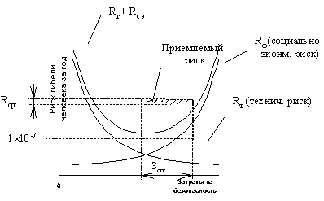

Затрачивая чрезмерные средства на повышение надежности технических систем, можно нанести ущерб социальной сфере. Величина приемлемого риска определяется уровнем развития общества и темпами научно - технического прогресса.

Начальный импульс к созданию численных методов оценки надежности был дан авиационной промышленностью. После первой мировой войны в связи с увеличением интенсивности полетов и авиакатастроф были выработаны критерии надежности для самолетов и требования к уровню безопасности. В частности, проведен сравнительный анализ одномоторных и многомоторных самолетов с точки зрения успешного завершения полета и выработаны требования по частоте аварий, отнесенных к 1ч. полетного времени. К 1960г., например, было установлено, что одна катастрофа приходится в среднем на 1млн. посадок. Таким образом, для автоматических систем посадки самолетов можно было бы установить требования по уровню риска, не превышающего одной катастрофы на 1×107 посадок.

Дальнейшее развитие математического аппарата надежности применительно к сложным системам последовательного типа показало невозможность применения старого закона “цепь не прочнее, чем самое слабое ее звено”. Был получен закон произведения для последовательных элементов:



Таким образом, в системе последовательного типа надежность отдельных элементов должна быть значительно выше для удовлетворительного функционирования системы.

В 40-е годы увеличение надежности шло по пути улучшения конструкционных материалов, повышения точности и качества изготовления и сборки изделий. Большое внимание уделялось техническому обслуживанию и ремонту оборудования (до тех пор, пока министерство обороны США не обнаружило, что годовая стоимость обслуживания оборудования составляет 2$ на каждый 1$ его стоимости; т.е. при 10-летнем сроке его эксплуатации необходимо 20млн.$ на содержание оборудования стоимостью 1млн.$).

В дальнейшем от анализа надежности технических систем начали переходить к оценке риска, включив в анализ ошибочные действия оператора. Сильный толчок развитию теории надежности дала военная техника - требование поражения цели “с одного выстрела”.

Развитие космонавтики и ядерной энергетики, усложнение авиационной техники привело к тому, что изучение безопасности систем было выделено в независимую отдельную область деятельности. В 1969г. МО США приняло стандарт MIL - STD - 882 “Программа по обеспечению надежности систем, подсистем и оборудования”: Требования в качестве основного стандарта для всех промышленных подрядчиков по военным программам. А параллельно МО разработало требования по надежности, работоспособности и ремонтопригодности промышленных изделий.

Методика изучения риска.

Изучение риска проводится в три стадии

Первая стадия: предварительный анализ опасности.

Риск чаще всего связан с бесконтрольным освобождением энергии или утечками токсических веществ (факторы мгновенного действия). Обычно одни отделения предприятия представляют большую опасность, чем другие, поэтому в самом начале анализа следует разбить предприятие, для того чтобы выявить такие участки производства или его компоненты, которые являются вероятными источниками бесконтрольных утечек. Поэтому первым шагом будет:

Выявление источников опасности (например, возможны ли утечки ядовитых веществ, взрывы, пожары и т.д.?);

Определение частей системы (подсистем), которые могут вызвать эти опасные состояния (химические реакторы, емкости и хранилища, энергетические установки и др.)

Средствами к достижению понимания опасностей в системе являются инженерный анализ и детальное рассмотрение окружающей среды, процесса работы и самого оборудования. При этом очень важно знание степени токсичности, правил безопасности, взрывоопасных условий, прохождения реакций, коррозионных процессов, условий возгораемости и т.д.

Перечень возможных опасностей является основным инструментом в их выявлении. Фирма “Боинг” использует следующий перечень:

Обычное топливо.

Двигательное топливо.

Инициирующие взрывчатые вещества.

Заряженные электрические конденсаторы.

Аккумуляторные батареи.

Статические электрические заряды.

Емкости под давлением.

Пружинные механизмы.

Подвесные устройства.

Газогенераторы.

Электрические генераторы.

Источники высокочастотного излучения.

Радиоактивные источники излучения.

Падающие предметы.

Катапультированные предметы.

Нагревательные приборы.

Насосы, вентиляторы.

Вращающиеся механизмы.

Приводные устройства.

Ядерная техника.

и т.д.

Процессы и условия, представляющие опасность:

Разгон, торможение.

Загрязнения.

Коррозия.

Химическая реакция (диссипация, замещение, окисление).

Электрические: поражение током; ожог; непредусмотренные включения; отказы источника питания; электромагнитные поля.

Взрывы.

Пожары.

Нагрев и охлаждение: высокая температура; низкая температура; изменение температуры.

Утечки.

Влага: высокая влажность; низкая влажность.

Давление: высокое; низкое; быстрое изменение.

Излучения: термическое; электромагнитное; ионизирующее; ультрафиолетовое.

Механические удары и т.д.

Обычно необходимы определенные ограничения на анализ технических систем и окружающей среды (Например, нерационально в деталях изучать параметры риска, связанного с разрушением механизма или устройства в результате авиакатастрофы, т.к. это редкое явление, однако нужно предусматривать защиту от таких редких явлений при анализе ядерных электростанций, т.к. это влечет за собой большое количество жертв). Поэтому необходим следующий шаг.

Введение ограничений на анализ риска (например, нужно решить, будет ли он включать детальное изучение риска в результате диверсий, войны. ошибок людей, поражения молнией, землетрясений и т.д.).

Таким образом, целью первой стадии анализа риска является определение системы и выявление в общих чертах потенциальных опасностей.

Опасности после их выявления, характеризуются в соответствии с вызываемыми ими последствиями.

Характеристика производится в соответствии с категориями критичности:

1 класс - пренебрежимые эффекты;

2 класс - граничные эффекты;

3 класс - критические ситуации;

4 класс - катастрофические последствия.



В дальнейшем необходимо наметить предупредительные меры (если такое возможно) для исключения опасностей 4-го класса (3-го, 2-го) или понижения класса опасности. Возможные решения, которые следует рассмотреть, представляются в виде алгоритма, называемого деревом решений для анализа опасностей (рис.6).

Рис.6. Дерево решений.

После этого можно принять необходимые решения по внесению исправлений в проект в целом или изменить конструкцию оборудования, изменить цели и функции и внести нештатные действия с использованием предохранительных и предупредительных устройств.

Типовая форма, заполняемая при проведении предварительного анализа риска имеет следующий вид (рис.7.).

Рис.7. Типовая форма для проведения предварительного анализа.



Аппаратура или функциональный элемент, подвергаемые анализу.

Соответствующая фаза работы системы или вид операции.

Анализируемый элемент аппаратуры или операция, являющаяся по своей природе опасными.

Состояние, нежелательное событие или ошибка, которые могут быть причиной того, что опасный элемент вызовет определенное опасное состояние.

Опасное состояние, которое может быть создано в результате взаимодействия элементов в системе или системы в целом.

Нежелательные события или дефекты, которые могут вызывать опасное состояние, ведущее к определенному типу возможной аварии.

Любая возможная авария, которая возникает в результате определенного опасного состояния.

Возможные последствия потенциальной аварии в случае ее возникновения.

Качественная оценка потенциальных последствий для каждого опасного состояния в соответствии со следующими критериями:

* класс 1 - безопасный (состояние, связанное с ошибками персонала, недостатками конструкции или ее несоответствием проекту, а также неправильной работой), не приводит к существенным нарушениям и не вызывает повреждений оборудования и несчастных случаев с людьми;
* класс 2 - граничный (состояние, связанное с ошибками персонала, недостатками конструкции или ее несоответствием проекту, а также неправильной работой), приводит к нарушениям в работе, может быть компенсировано или взято под контроль без повреждений оборудования или несчастных случаев с персоналом;
* класс 3 - критический: (состояние, связанное с ошибками персонала, недостатками конструкции или ее несоответствием проекту, а также неправильной работой), приводит к существенным нарушениям в работе, повреждению оборудования и создает опасную ситуацию, ситуацию требующую немедленных мер по спасению персонала и оборудования;
* класс 4 - катастрофический (состояние, связанное с ошибками персонала, недостатками конструкции или ее несоответствием проекту, а также неправильной работой), приводит к последующей потере оборудования и (или) гибели или массовому травмированию персонала.

Рекомендуемые защитные меры для исключения или ограничения выявленных опасных состояний и (или) потенциальных аварий; рекомендуемые превентивные меры должны включать требования к элементам конструкции, введение защитных приспособлений, изменение конструкций, введение специальных процедур и инструкций для персонала.

Следует регистрировать введенные превентивные мероприятия и следить за составом остальных действующих превентивных мероприятий.

Таким образом предварительный анализ опасности представляет собой первую попытку выявить оборудование технической системы и отдельные события, которые могут привести к возникновению опасностей и выполняется на начальном этапе разработки системы.

Пример предварительного анализа опасности химического реактора:

|  |  |  |  |  |  |  |  |  |  |  |  |  |  |
| --- | --- | --- | --- | --- | --- | --- | --- | --- | --- | --- | --- | --- | --- |
| Подсис­тема или операция | Ситуа­ция | Опасный элемент | Событие, вызы­вающее опасное состояние | | Опасные условия | | Событие, вызы­вающее опасные условия | | Потен­циаль¬ная авария | | Послед­ствия | Класс опас­ности | Мероприятия |
| Емкость для хранения щелочи | 1. Эксплуатация | 1, Сильный окислитель | | 1. Щелочь загрязнена смазочным маслом | | 1. Возможность сильной реакции от восстановления или окисления | | 1. Выделение достаточного количества энергии для начала реакции | | 1. Взрыв | 1. Ранение персонала, повреждение близлежащих построек | IV | Хранение щелочи на достаточном расстоянии от всех источников загрязнения. Контроль чистоты элементов оборудования |
|  | 2. Заправка емкости щелочью | 2. Коррозия | | 2. Содержимое емкости загрязнено парами воды | | 2. Образование ржавчины внутри бака | | 2. Увеличение давления в емкости при закчке щелочи | | 2. Разрушение емкости под давлением | 2. Ранение персонала, повреждение близлежащих построек | IV | Использование емкостей из коррозионностойких сплавов, размещение их на достаточном расстоянии от другого оборудования и персонала |

Вторая стадия: выявление последовательности опасных ситуаций.

Вторая стадия начинается после того, как определена конфигурация системы и завершен предварительный анализ опасностей. Дальнейшее исследование производят с помощью двух основных аналитических методов:

построения дерева событий;

построения дерева отказов.

Рассмотрим построение дерева событий и дерева отказов на примере ядерного реактора.

Пусть на первой стадии (предварительный анализ опасности) было установлено, что наибольший риск связан с радиоактивными утечками, а подсистемой, с которой начинается риск, является система охлаждения реактора (рис.8).

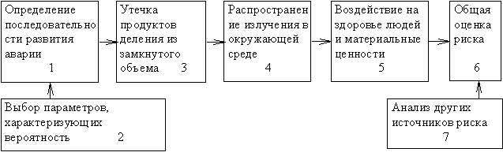

Рис.8. Семь главных задач, решаемых при анализе безопасности реактора.

Анализ риска на второй стадии начинается с прослеживания последовательности возможных событий, начиная от инициирующего события (разрушения трубопровода холодильной установки), вероятность которого равна РА.

Обратимся к блоку 1 и рассмотрим дерево событий (рис.9). Авария начинается с разрушения трубопровода, имеющего вероятность возникновения РА. Далее анализируются возможные варианты развития событий, которые могут последовать за разрушением трубопровода.

На основе анализа возможных событий строится дерево отказов (рис.9). При этом выполняется правило: верхняя ветвь соответствует желательному событию (“успех”), нижняя нежелательному (“отказ”).

А – поломка трубопровода; В – электропитание; С – автоматическая система охлаждения реактора; D – удаление радиоактивных продуктов; Е – целостность замкнутого контура.

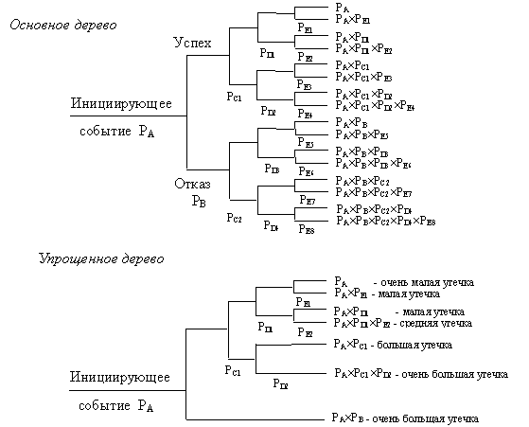

Рис.9. Способ упрощения дерева событий.

На практике дерево отказов анализируют с помощью обычной инженерной логики и упрощают, отбрасывая “ненужные ” события.

Например, если отсутствует электропитание (В), то никакие действия, предусмотренные на случай аварии, не могут производиться (не работают насосы, системы охлаждения и т.д.). В результате, упрощенное дерево отказов не содержит выбора в случае отсутствия электропитания и т.д.

Таким образом, вторая стадия заканчивается определением всех возможных вариантов отказов в системе и нахождением значений вероятности для этих вариантов.

Третья стадия: анализ последствий.

При анализе последствий используются данные, полученные на стадии предварительной оценки опасности и на стадии выявления последовательности опасных ситуаций.

По данным дерева отказов и полученным значениям вероятности возможных отказов можно построить гистограмму частот для различных величин утечек (на примере ядерного реактора).

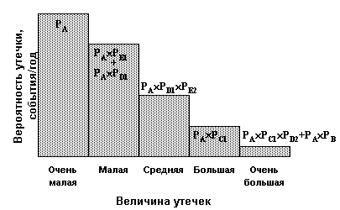

Рис.10. Гистограмма частот для различных величин утечек.

Если по данным гистограммы построить кривую, то мы получим предельную кривую частоты аварийных утечек (кривая Фармера). Считается, что кривая отделяет верхнюю область недопустимо большого риска от области приемлемого риска, расположенной ниже и левее кривой.

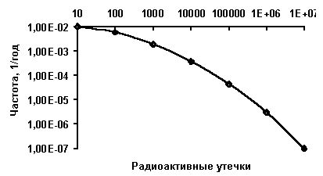

Рис.11. Кривая Фармера.

Другие приемы анализа риска

1. Анализ видов отказов и последствий.

С помощью анализа видов отказов и последствий систематически, на основе последовательного рассмотрения одного элемента за другим анализируются все возможные виды отказов или аварийные ситуации и выявляются их результирующие воздействия на систему. Отдельные аварийные ситуации и виды отказов элементов выявляются и анализируются для того чтобы определить их воздействие на другие близлежащие элементы и систему в целом.

Анализ видов отказов и последствий существенно более детальный, чем анализ с помощью дерева отказов, так как при этом необходимо рассмотреть все возможные виды отказов или аварийные ситуации для каждого элемента системы

Например, реле может отказать по следующим причинам:

* контакты не разомкнулись или не сомкнулись;
* запаздывание в замыкании или размыкании контактов;
* короткое замыкание контактов на корпус, источник питания, между контактами и в цепях управления;
* дребезг контактов (неустойчивый контакт);
* контактная дуга, генерирование помех;
* разрыв обмотки;
* короткое замыкание обмотки;
* низкое или высокое сопротивление обмотки;
* перегрев обмотки.

Для каждого вида отказа анализируются последствия, намечаются методы устранения или компенсации отказов.

Дополнительно для каждой категории должен быть составлен перечень необходимых проверок.

Например, для баков, емкостей, трубопроводов этот перечень может включать следующее:

* переменные параметры (расход, количество, температура, давление, насыщение и т.д.);
* системы (нагрева, охлаждения, электропитания, управления и т.д.);
* особые состояния (обслуживание, включение, выключение, замена содержимого и т.д.);
* изменение условий или состояния (слишком большие, слишком малые, гидроудар, осадок, несмешиваемость вибрация, разрыв, утечка и т.д.)

Используемые при анализе формы документов подобны применяемым при выполнении предварительного анализа опасностей, но в значительной степени детализирован.

2. Анализ критичности.

Этот вид анализа предусматривает классификацию каждого элемента в соответствии со степенью его влияния на выполнение общей задачи системой. Устанавливаются категории критичности для различных видов отказов:

* категория 1 – отказ, приводящий к дополнительному незапланированному обслуживанию;
* категория 2 – отказ, приводящий к задержкам в работе или потере трудоспособности;
* категория 3 – отказ, потенциально приводящий к невыполнению основной задачи;
* категория 4 – отказ, потенциально приводящий к жертвам.

Данный метод не дает количественной оценки возможных последствий или ущерба, но позволяет ответить на следующие вопросы:

* какой из элементов должен быть подвергнут детальному анализу с целью исключения опасностей, приводящих к возникновению аварий;
* какой элемент требует особого внимания в процессе производства;
* каковы нормативы входного контроля;
* где следует вводить специальные процедуры, правила безопасности и другие защитные мероприятия;
* как наиболее эффективно затратить средства для предотвращения аварий.

Сравнительные данные различных методов анализа.

Предварительный анализ опасностей – определяет опасности для системы и выявляет элементы для проведения анализа с помощью дерева отказов и анализа последствий. Частично совпадает с методом анализа последствий и анализом критичности.

Преимущества: является первым необходимым шагом.

Недостатки: нет.

Анализ с помощью дерева отказов – начинается с инициирующего события, затем рассматриваются альтернативные последовательности событий.

Преимущества: широко применим, эффективен для описания взаимосвязей отказов, их последовательности и альтернативных отказов.

Недостатки: большие деревья отказов трудны в понимании, требуется использование сложной логики. Непригодны для детального изучения.

Анализ видов отказов и последствий – рассматривает все виды отказов по каждому элементу. Ориентирован на аппаратуру.

Преимущества: прост для понимания, широко применим, непротиворечив, не требует применения математического аппарата.

Недостатки: рассматривает неопасные отказы, требует много времени, часто не учитывает сочетания отказов и человеческого фактора.

Анализ критичности – определяет и классифицирует элементы для усовершенствования системы.

Преимущества: прост для пользования и понимания, не требует применения математического аппарата.

Недостатки: часто не учитывает эргономику, отказы с общей причиной и взаимодействие системы.

На практике, при исследовании опасности системы, чаще всего последовательно применяются различные методы (например, предварительный анализ, затем - дерево отказов, затем – анализ критичности и анализ видов отказов и последствий).

Для оценки эффективности затрат, связанных с уменьшением риска, можно использовать упрощенный подход, рассмотренный ранее (график *Rт + Rсэ*) или воспользоваться другими.

Одним из способов оценки уменьшения риска является сравнение оцениваемых затрат с ожидаемыми результатами в денежном выражении. Этот вид анализа противоречив, так как требует оценки безопасности для человеческой жизни в стоимостном выражении.

В исследовательской лаборатории “Дженерал моторс” разработан способ оценки, не касающийся этой проблемы, сосредотачивая внимание на продолжительности жизни. Исходная предпосылка: средства для сокращения риска предназначены увеличить продолжительность жизни.

В методе используются данные по всем категориям смертельного риска и определяется их влияние на продолжительность жизни независимо для каждой категории. Таким способом определяется возможность увеличения продолжительности жизни в годах или днях благодаря внедрению мероприятий по уменьшению риска. В сочетании с оценками затрат это помогает определить эффективность таких мероприятий (рис.3).

Главной целью при изучении опасностей, свойственных системе, является определение причинных взаимосвязей между исходными аварийными событиями, относящимися к оборудованию, персоналу и окружающей среде и приводящими к авариям в системе, а также отыскание способов устранения вредных воздействий путем перепроектирования системы или ее усовершенствования.

Причинные взаимосвязи можно установить с помощью одного из рассмотренных методов, а затем подвергнуть качественному и количественному анализам. После того, как сочетания исходных аварийных событий, ведущих к возникновению опасных ситуаций в системе выявлены, система может быть усовершенствована и опасности уменьшены.

Необходимо отметить, что использование некоторых из упрощенно рассмотренных выше методов требует работы со сложными логическими структурами, их построение и количественный анализ требует, по меньшей мере, твердых знаний математической логики, булевой алгебры, теории множеств и других сложных разделов современной математики.